Муниципальное бюджетное дошкольное образовательное учреждение
«Детский сад комбинированного вида № 19 «Рябинка»
________________________________________________________________
658204, г. Рубцовск, ул. Комсомольская, 65
тел.: (38557) 7-59-69
Е-mail: ryabinka.detskiysad19@mail.ru

Заседание круглого стола

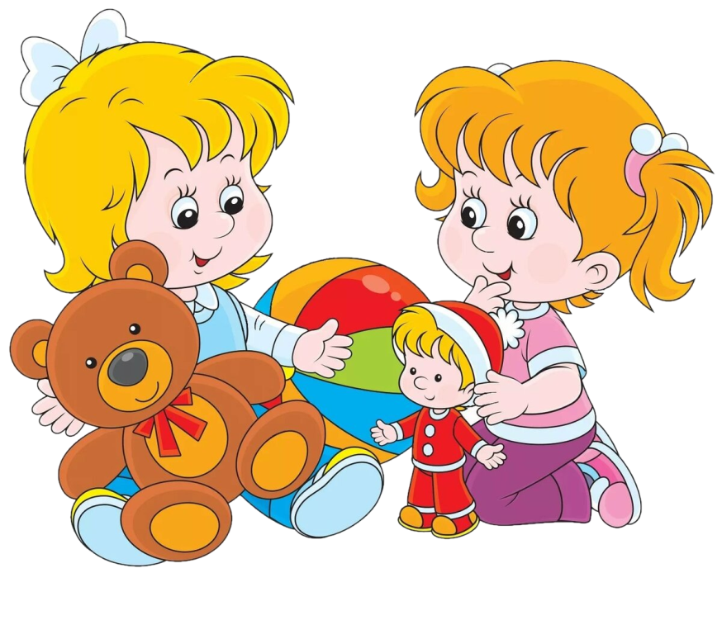
«Индивидуальный подход к детям в процессе организации сюжетно-ролевой игры»

Подготовила воспитатель
Кравченко Лариса Михайловна
Индивидуальность ребёнка проявляется в самостоятельном развитии им замысла игры, умения организовать игру, подобрать нужные материалы для игры, выразительно выполнять ту или иную роль. Для индивидуального подхода к детям в процессе игры надо выяснить их отношение, интерес.
Очень важен индивидуальный подход при организации сюжетно – ролевых игр, так как они помогают выделять в коллективе детей – организаторов. Это развитые и активные дети, они могут выбрать интересный сюжет и развить его в процессе игры. Это своего рода режиссёры игры. При правильном индивидуальном подходе такие воспитанники становятся активом группы, на которых можно опереться в совместной работе.
Ещё сюжетные игры помогают педагогу вырабатывать у детей умение координировать свои действия с действиями других, приучать считаться с общественным мнением.
Осуществляя индивидуальный подход к детям в игре, педагог должен развивать у них скромность, доброжелательность, стремление принести пользу всем.
Очень важен индивидуальный подход к детям и при распределении ролей в игре. Если ребёнку постоянно предоставлять главные роли, то у него могут создаться предпосылки для развития зазнайства, пренебрежительного отношения к товарищам. Он будет принимать в игру не всех, а тех, кто ему подчиняется.
Безусловно, время от времени желание ребёнка надо удовлетворять, но необходимо давать возможность и другим детям пробовать себя в главной роли. Участие ребёнка в игре надо использовать не только как момент развития, но и как средство воспитания.

«Как Вы развиваете способность у детей по созданию игрового сюжета»

Одна из линий развития сюжетной игры дошкольников – игра-фантазирование. Старшие дошкольники готовы к ее освоению. В сюжетной игре не свойственно предварительное планирование и жесткое следование плану. В этом проявляются ее специфические черты – необязательность, свобода выбора действий. Для того чтобы дети могли реализовать свои творческие возможности и действовать согласованно, необходимо овладение более новым сложным способом построения игры – совместным сюжетосложением. Оно включает умение ребенка выстраивать новые последовательности событий, охватывающие разнообразные тематические содержания, и при этом быть ориентированным на партнеров сверстников.
Чтобы повысить уровень развития сюжетно-ролевой игры, я выделила для себя три главных направления:
- Обогащение детей представлениями об окружающем мире
- Формирование игровых умений
- Организация взаимодействия детей в игре
Цели:
- Обогащение содержания игры
- Развитие игрового взаимодействия
- Создание условий для сюжетно-ролевой игры

Задачи:
- Обогащать содержание игры
- Знакомить со структурой игры, её последовательностью
- Побуждать детей к планированию игры
- Помогать налаживать взаимодействие в игре: раскрывать содержание связей и соотношения разыгрываемых ролей
- Знакомить со способами распределения ролей, разрешение конфликта
- Стимулировать к созданию условий для сюжетно-ролевой игры
- Знакомить со способами создания игровой обстановки, изготовление игрушек, атрибутов

Содержание:
- Проигрывание эпизодов из реальной жизни, телепередач, художественных произведений
- Изменение содержания литературных произведений, введение новых персонажей в литературные произведения
- Режиссерские игры
- Игры - фантазирование, рассказывание

Формы работы:
- Познавательные рассказы
- Обсуждение новостей, телепередач, художественных произведений
- Беседы
- Создание «Библиотеки для игр»
- Самостоятельная исследовательская деятельность
- Конструктивная деятельность по созданию атрибутов для игр

Методы:
- Придумывание детьми новых событий
- Рассказ взрослого о том, как он играл в детстве
- Оказание помощи в налаживании взаимодействия в игре
- Скрытое управление игрой: взрослый включается в игры детей на короткое время в качестве диспетчера или волшебницы с целью: помочь детям понять субординацию ролей; подсказать дальнейшее развитие событий; изменить положение ребенка среди сверстников

Средства:
- Дифференциация игровых атрибутов и игрового пространства для мальчиков и девочек
- Различные аксессуары, функциональные игрушки.
- Изготовление игрушек и атрибутов детьми в процессе подготовки к игре

Показатели развития игровой деятельности:
- Создает сюжет совместной и индивидуальной игры, используя и комбинируя знания, полученные из разных источников
- Выполняет ролевые действия, изображающие социальные функции и отношения людей
- Техника игровых действий условна
- Играет в воображаемом словесно-оформленном плане: игровой диалог, игровой монолог
- Участвует в распределении ролей и проговаривании замысла до начала игры
- Согласует игровые замыслы с партнерами
- Сюжет держится на воображаемой ситуации
- Наделяет игровым значением нейтральный объект, создает игровое пространство из подсобных материалов, графических воображений, изменяет его в соответствии с развитием сюжета.

